**La utilidad SAMBA**

**SAMBA** es un conjunto de utilidades libres y de código abierto – desarrollado inicialmente por el programador australiano Andrew Tridgell y mantenido por The Samba Team– que puede ejecutarse en cualquier plataforma y que implementa el protocolo SMB/CIFS, permitiéndoles funcionar como servidores de ficheros e impresoras, así como servidores de dominios.

SAMBA realiza 4 funciones principales:

• Compartir datos Unix con ordenadores Windows (incluyendo cuentas de usuarios). • Compartir unidades de discos Windows con ordenadores Unix.

• Compartir impresoras de Unix con máquinas Windows.

• Compartir impresoras de Windows con máquinas Unix.

**Instalación**

La mayoría de distribuciones de Linux y Unix incluyen paquetes preinstalados de Samba, aunque el administrador de la máquina puede optar por personalizar su instalación compilando el código fuente.

El siguiente cuadro muestra cómo instalar desde la red paquetes compilados para 2 distribuciones Linux: Fedora Core 6 (1ª línea) y Ubuntu 7.04 (2ª línea).

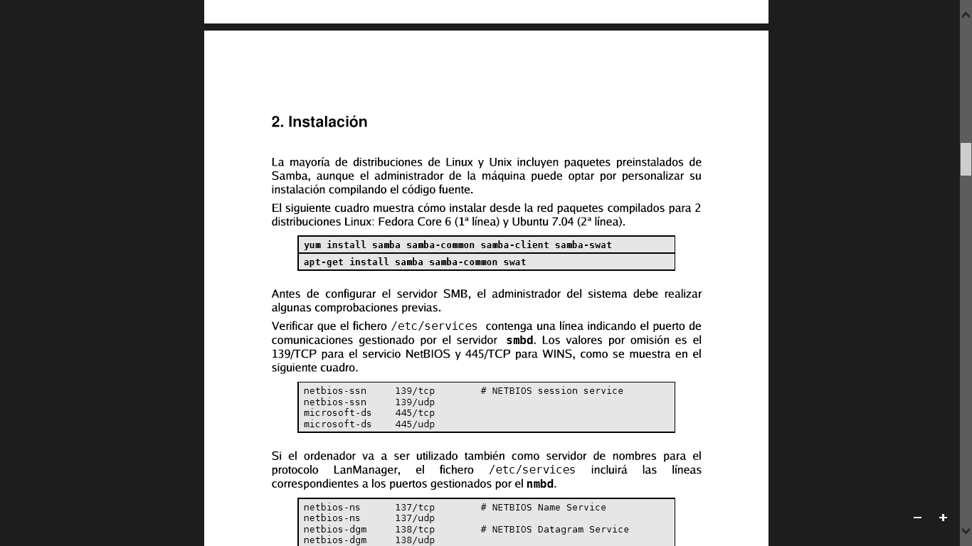

Antes de configurar el servidor SMB, el administrador del sistema debe realizar algunas comprobaciones previas. Verificar que el fichero /etc/services contenga una línea indicando el puerto de comunicaciones gestionado por el servidor **smbd**. Los valores por omisión es el 139/TCP para el servicio NetBIOS y 445/TCP para WINS, como se muestra en el siguiente cuadro.

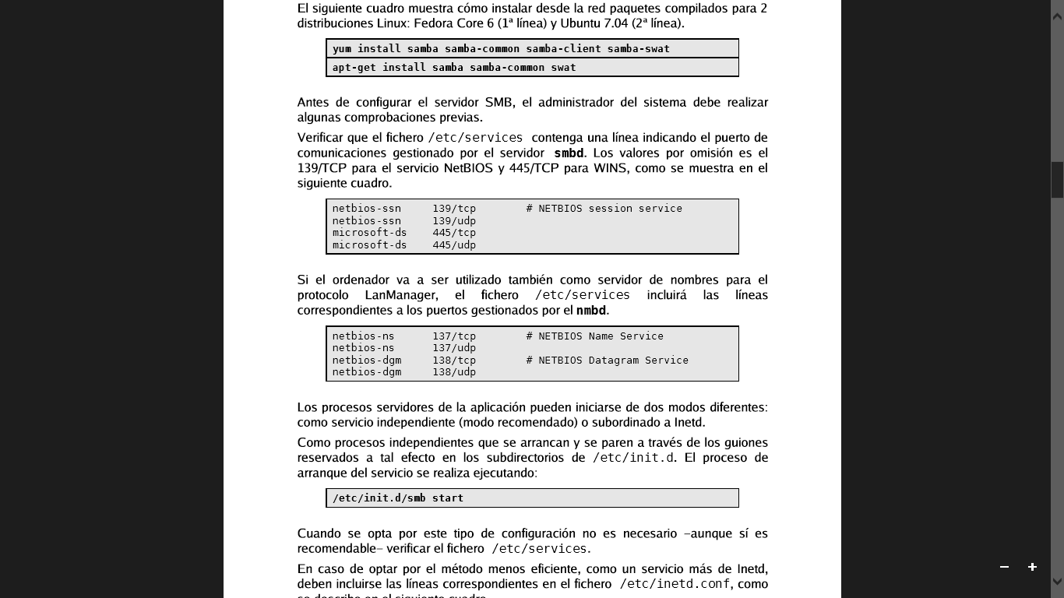

Si el ordenador va a ser utilizado también como servidor de nombres para el protocolo LanManager, el fichero /etc/services incluirá las líneas correspondientes a los puertos gestionados por el **nmbd**

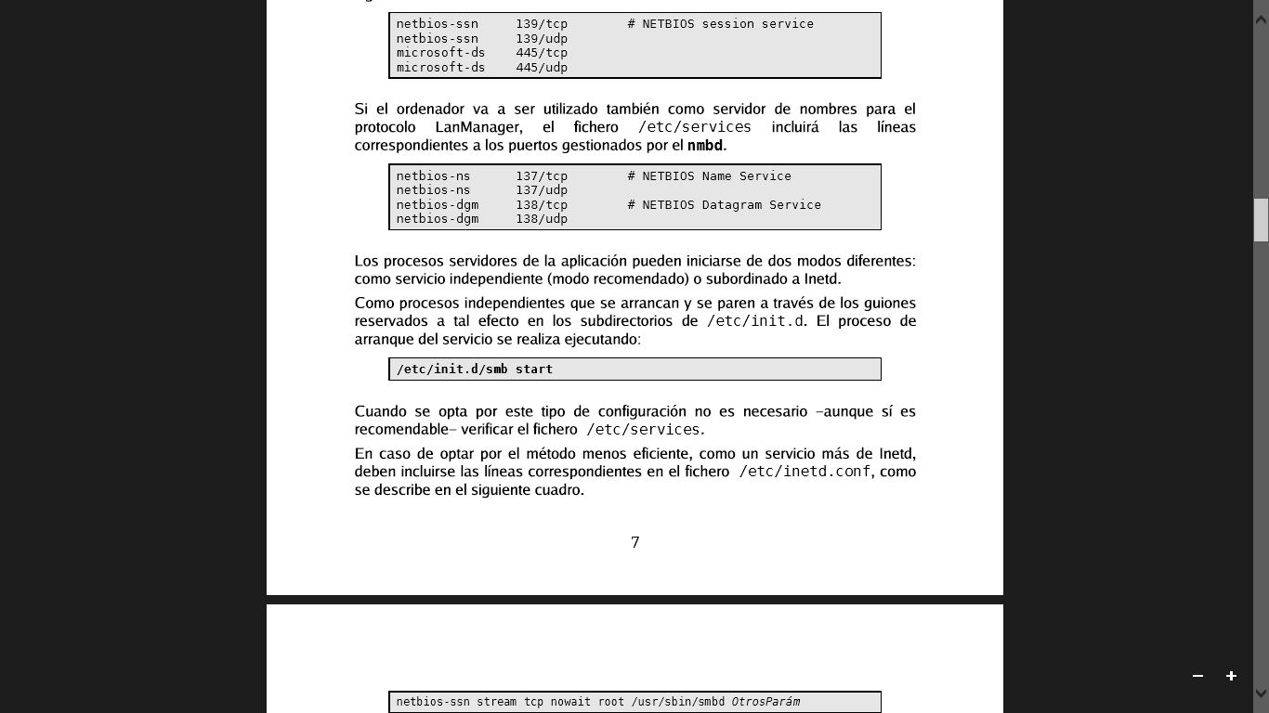

Los procesos servidores de la aplicación pueden iniciarse de dos modos diferentes: como servicio independiente (modo recomendado) o subordinado a Inetd. Como procesos independientes que se arrancan y se paren a través de los guiones reservados a tal efecto en los subdirectorios de /etc/init.d. El proceso de arranque del servicio se realiza ejecutando:

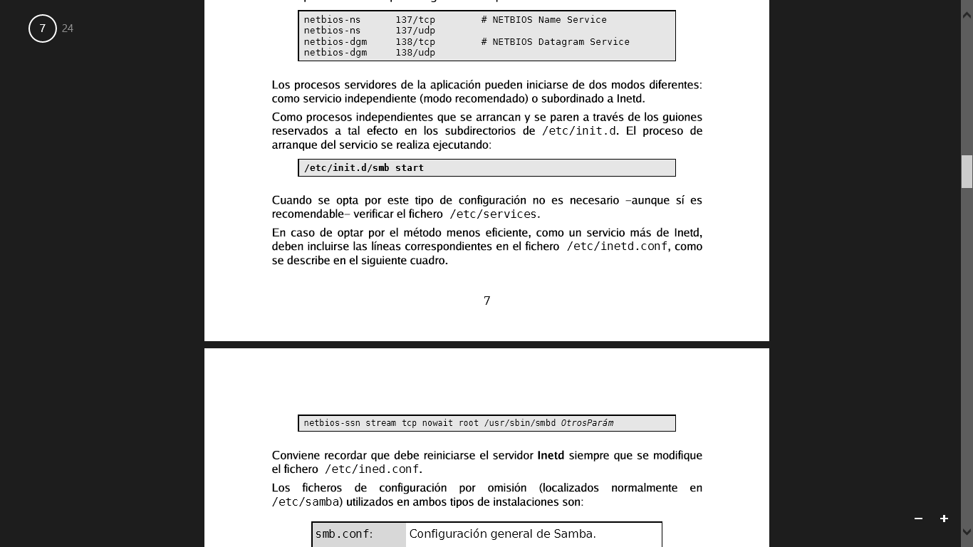

Cuando se opta por este tipo de configuración no es necesario – aunque sí es recomendable– verificar el fichero /etc/services. En caso de optar por el método menos eficiente, como un servicio más de Inetd, deben incluirse las líneas correspondientes en el fichero /etc/inetd.conf, como se describe en el siguiente cuadro.

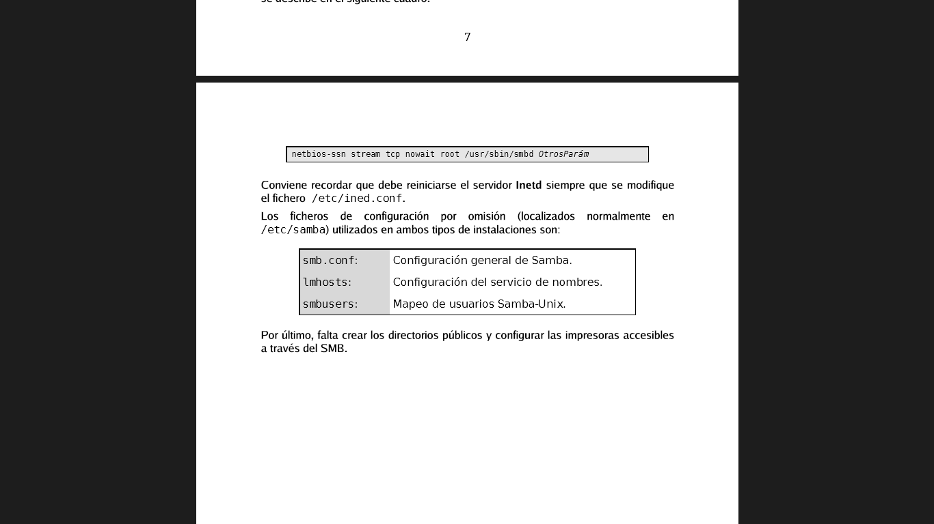

Conviene recordar que debe reiniciarse el servidor **Inetd** siempre que se modifique el fichero /etc/ined.conf. Los ficheros de configuración por omisión (localizados normalmente en /etc/samba) utilizados en ambos tipos de instalaciones son:

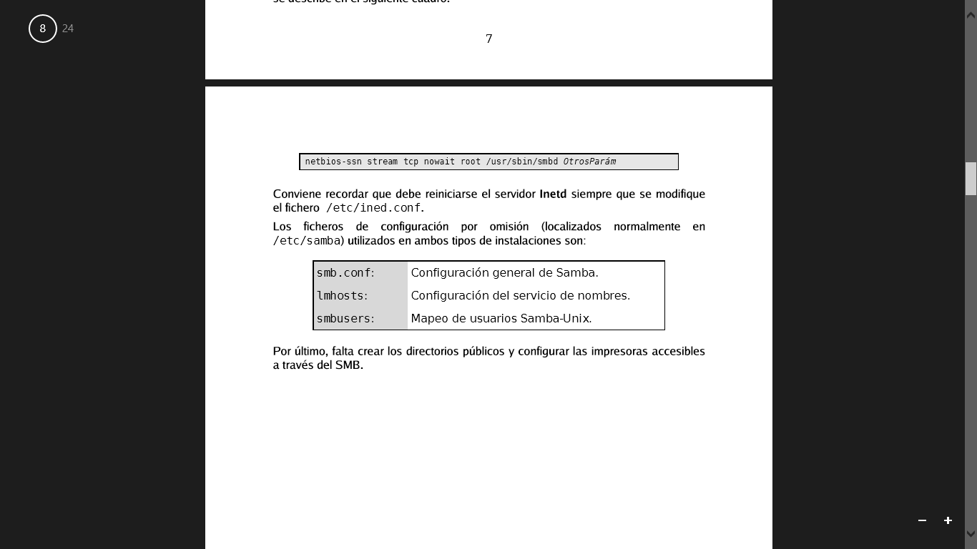

Por último, falta crear los directorios públicos y configurar las impresoras accesibles a través del SMB